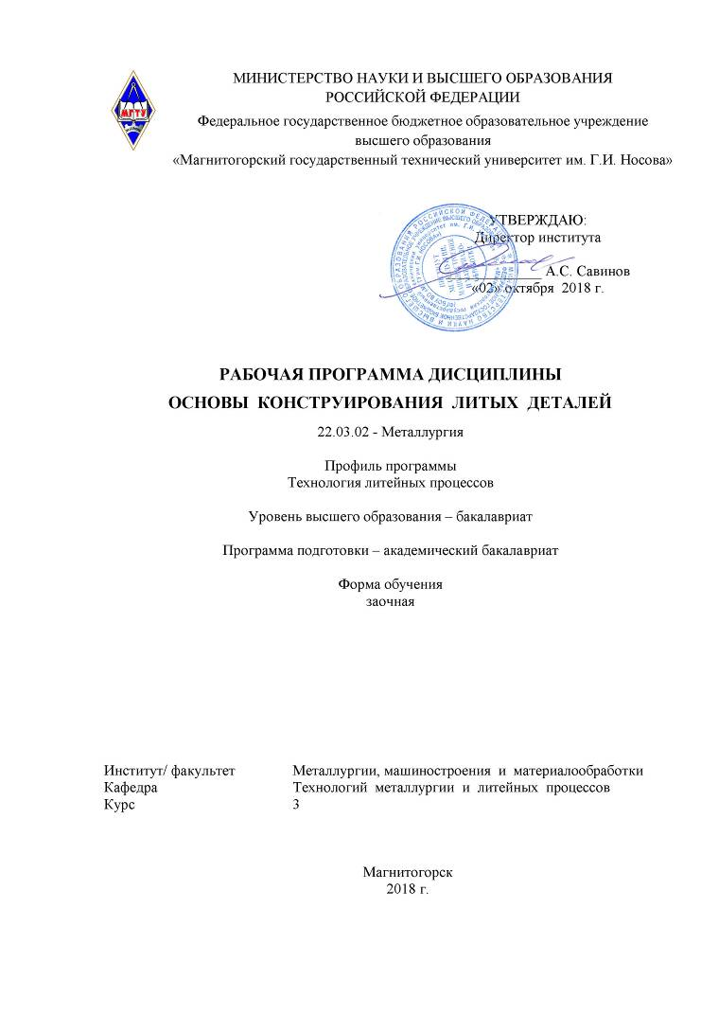 | МИНИСТЕРСТВО НАУКИ И ВЫСШЕГО ОБРАЗОВАНИЯ  РОССИЙСКОЙ ФЕДЕРАЦИИ  Федеральное государственное бюджетное образовательное учреждение  высшего образования  «Магнитогорский государственный технический университет им. Г.И. Носова»

УТВЕРЖДАЮ:
Директор института

_____________ А.С. Савинов
«02» октября 2018 г.

РАБОЧАЯ ПРОГРАММА ДИСЦИПЛИНЫ

ОСНОВЫ КОНСТРУИРОВАНИЯ ЛИТЫХ ДЕТАЛЕЙ

22.03.02 - Металлургия

Профиль программы
Технология литейных процессов

Уровень высшего образования – бакалавриат

Программа подготовки – академический бакалавриат

Форма обучения
заочная

Институт/ факультет | Металлургии, машиностроения и материалообработки
Кафедра | Технологий металлургии и литейных процессов
Курс | 3

Магнитогорск
2018 г.

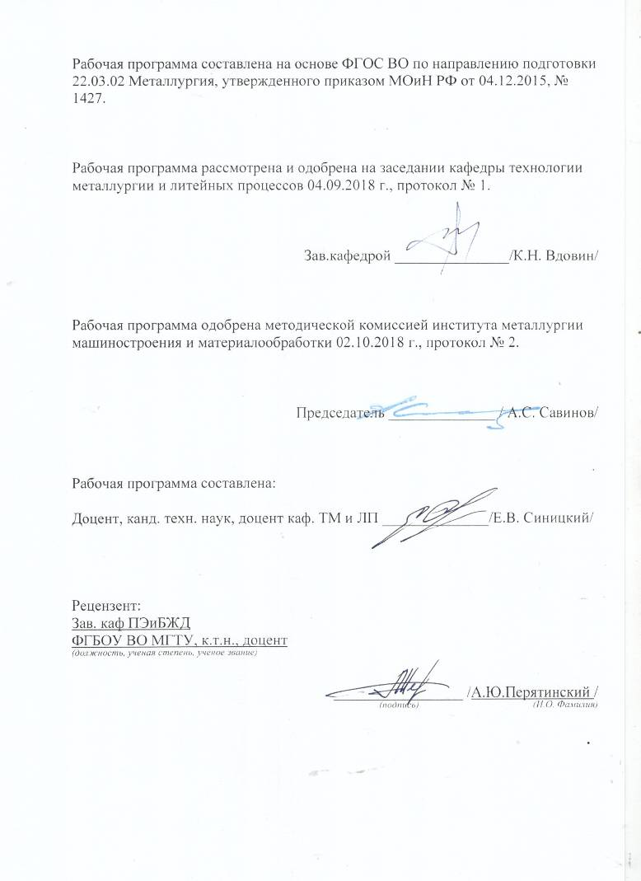

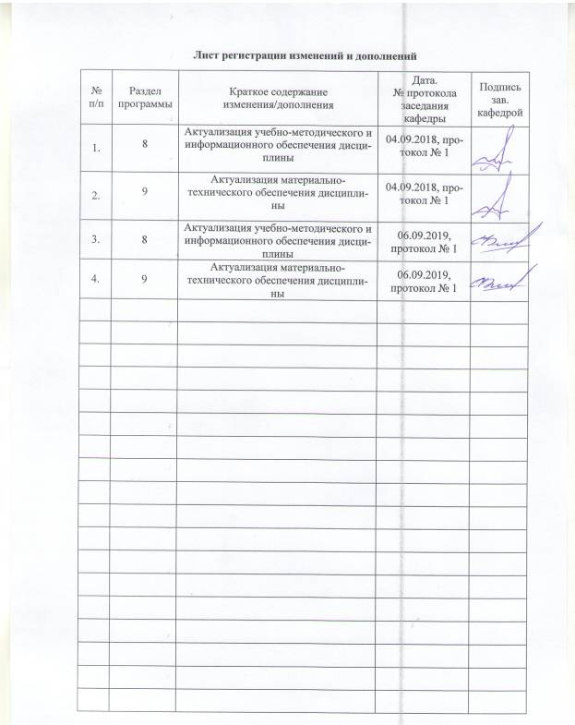

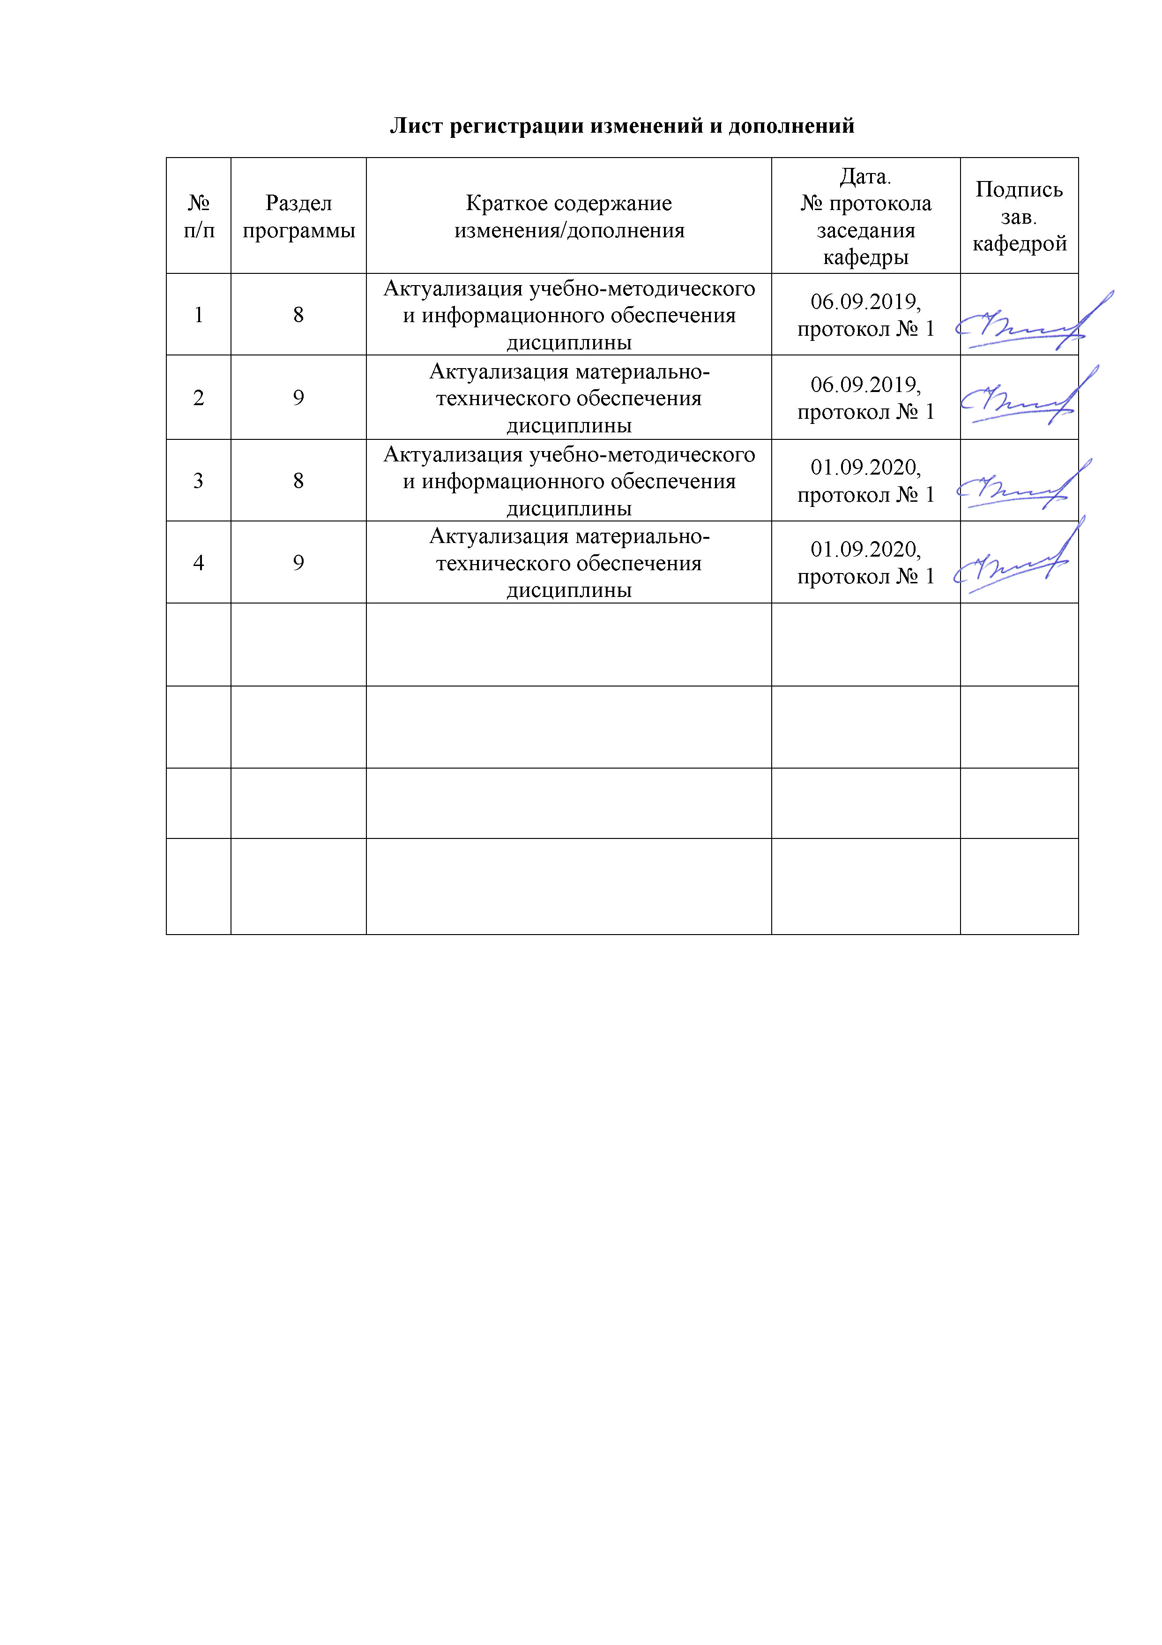
1 Цели освоения дисциплины
Цель освоения дисциплины «Основы конструирования литых деталей» научить студента-литейщика основам конструирования литых деталей, исходя из возможностей литейной технологии; дать представление о развитии идеи, до воплощения её в конкретную конструкцию; научить умению создать технологичную конструкцию отливки (детали), анализировать условия работы отливки и составлять требования к ней; научить студента пользоваться соответствующими ГОСТами и умению выбрать технологические параметры изготовления отливки при ее конструировании.

2 Место дисциплины в структуре образовательной программы подготовки бакалавра

Дисциплина Б1.В.ДВ.10.01 «Основы конструирования литых деталей» является дисциплиной по выбору, входящей в вариативную часть по направлению 22.03.02 Металлургия, профиль подготовки – Технология литейных процессов.
Дисциплина изучается на 3 курсе, для ее освоения необходимы знания, сформированные в результате изучения дисциплин «Начертательная геометрия и инженерная графика», «Введение в направление» / «Введение в специальность».
Знания и умения студентов, полученные при изучении дисциплины «Основы конструирования литых деталей» будут необходимы им при изучении дисциплины «Технология литейного производства», подготовке и защите выпускной квалификационной работы.

3 Компетенции обучающегося, формируемые в результате освоения
дисциплины (модуля) и планируемые результаты обучения

Дисциплина «Основы конструирования литых деталей» формирует следующие профессиональные компетенции:
Структурный  элемент  компетенции | Планируемые результаты обучения
ПК-10 способностью осуществлять и корректировать технологические процессы в металлургии и материалообработке
Знать | - основные определения и понятия технологических процессов;  - основные методы исследований, используемых в контроле и коррекции технологических процессов;  - определения и понятия литейных технологий, называет их структурные характеристики;  - определения процессов при разработке, контроле и коррекции технологий литейного производства;
Уметь | - выделять необходимость коррекции технологических процессов в металлургии и материалообработке;  - обсуждать способы эффективного решения осуществления и коррекции технологических процессов в металлургии и материалообработке;  - распознавать эффективное решение от неэффективного;  - объяснять (выявлять и строить) типичные модели технологических задач;  - применять знания в профессиональной деятельности; использовать их на междисциплинарном уровне;  - приобретать знания в области технологий литья;  - корректно выражать и аргументированно обосновывать положения предметной области знания.
Владеть | - практическими навыками использования элементов на других дисциплинах, на занятиях в аудитории и на практике;  - способами демонстрации умения анализировать ситуацию;  - методами разработки литейных технологий;  - навыками и методиками обобщения результатов решения, экспериментальной деятельности;  - способами оценивания значимости и практической пригодности полученных результатов;  - возможностью междисциплинарного применения знаний в области металлургии и литейных технологий;  - основными методами исследования в области литейных технологий, практическими умениями и навыками их использования;  - основными методами решения задач в области разработки литейных технологий;  - профессиональным языком предметной области знания;  - способами совершенствования профессиональных знаний и умений путем использования возможностей информационной среды.
ПК-12 способностью осуществлять выбор материалов для изделий различного назначения с учетом эксплуатационных требований и охраны окружающей среды
Знать | – основные правила;  – определения процессов при осуществлении выбора материалов для изделий различного назначения с учетом эксплуатационных требований и охраны окружающей среды.  – определения технологических процессов в металлургии и материалообработке, понятий, называет их структурные характеристики
Уметь | – применять знания в профессиональной деятельности;  – использовать их на междисциплинарном уровне;  – приобретать знания в области осуществления выбора материалов для изделий различного назначения с учетом эксплуатационных требований и охраны окружающей среды;  – корректно выражать и аргументировано обосновывать положения предметной области знания.
Владеть | – основными методами исследования в области выбора материалов для изделий различного назначения с учетом эксплуатационных требований и охраны окружающей среды, практическими умениями и навыками их использования;  – основными методами решения задач.  – профессиональным языком предметной области знания;  – способами совершенствования профессиональных знаний и умений путем использования возможностей информационной среды

4 Структура и содержание дисциплины (модуля)

Общая трудоемкость дисциплины составляет 3 зачетные единицы 108 акад. часов, в том числе:
– контактная работа – 10,7 акад. часов:
– аудиторная – 10 акад. часов;
– внеаудиторная – 0,7 акад. часов
– самостоятельная работа – 93,4 акад. часов;
– подготовка к зачету – 3,9 акад. часа.

Раздел/ тема  дисциплины | Курс | Аудиторная  контактная работа  (в акад. часах) |  |  | Самостоятельная работа (в акад. часах) | Вид самостоятельной  работы | Форма текущего контроля успеваемости и  промежуточной аттестации | Код и структурный  элемент  компетенции
Раздел/ тема  дисциплины | Курс | лекции | лаборат.  занятия | практич. занятия
- Цели и задачи курса и их место в становлении инженера -литейщика. Процесс проектирования, его роль в развитии научно-технического прогресса | 5 | - | - | - | 7 | Работа с литературными и электронными источниками. Выполнение индивидуального задания. | Самоконтроль | ПК-10 (зув)  ПК-12 (зув)
- Литейные детали, их классификация, особенности и достоинства по сравнению с другими видами изготовления изделий (ковкой, штамповкой, сваркой, холодной обработкой, порошковой металлургией и др.). | 5 | 0,5 | - | - | 6 | Работа с литературными и электронными источниками. Выполнение индивидуального задания | Самоконтроль, проверка индивидуального задания | ПК-10 (зув)  ПК-12 (зув)
- Новые изделия и их влияние на развитие предприятия. Типичный цикл жизни изделия и экономика создания нового изделия, инженерная деятельность при создании нового изделия. | 5 | - | - | - | 8,4 | Работа с литературными и электронными источниками. Выполнение индивидуального задания | Самоконтроль, проверка индивидуального задания | ПК-10 (зув)  ПК-12 (зув)
- Технологичность конструкции. Области проявления технологичности. Основные показатели технологичности конструкции. Классификация отливок по группам сложности. Требования к отливкам - общие и специальные. Эксплуатационные свойства отливок и их связь с конструированием и выбором технологического способа изготовления. | 5 | 0,5 | - | 1/1И | 6 | Работа с литературными и электронными источниками. Выполнение индивидуального задания | Самоконтроль, проверка индивидуального задания | ПК-10 (зув)  ПК-12 (зув)
- Материалы для изготовления изделий и их общая характеристика. Сравнительная характеристика их по физическим и механическим свойствам. Удельные показатели свойств материалов. Морфологический подход при выборе материала для изготовления отливки. | 5 | 0,5 | - | 1/1И | 7 | Работа с литературными и электронными источниками. Выполнение индивидуального задания | Самоконтроль, проверка индивидуального задания | ПК-10 (зув)  ПК-12 (зув)
- Технологичность конструкции отливки. Изменения в форме отливки с учетом особенностей литейной технологии. Конструирование отливки с учетом точности и шероховатости поверхности. Базы данных, допуски, посадки, размерные цепи. Точность и шероховатость поверхности отливки и пути их достижения при различных технологических процессах. Влияние точности отливки на её стоимость и на готовое изделие, конструирование отливки с эстетической точки зрения. Конструирование отливок и литейная технология. | 5 | 0,5 | - | 1/1И | 7 | Работа с литературными и электронными источниками. Выполнение индивидуального задания | Самоконтроль, проверка индивидуального задания | ПК-10 (зув)  ПК-12 (зув)
- Чертеж отливки и его отличие от чертежа обработанной детали. Основные конструктивные элементы отливок с точки зрения технологичности конструкции: толщины стенок отливки и их влияние на свойства отливки, переходы толщин стенок отливок и сопряжения стенок, полости в отливках, обрабатываемые поверхности, оребрение, отбуртовки, платики, бобышки, транспортные приспособления. Отверстия и их выполнение в отливках. | 5 | - | - | 1 | 8 | Работа с литературными и электронными источниками. Выполнение индивидуального задания | Самоконтроль, проверка индивидуального задания | ПК-10 (зув)  ПК-12 (зув)
- Меры против появления усадочных раковин. Принципы одновременного и направленного затвердевания. Мероприятия в конструкции по снижению внутренних напряжений в отливке. Другие меры конструирования по предотвращению появления дефектов в отливке. | 5 | 0,5 | - |  |  | Работа с литературными и электронными источниками. Выполнение индивидуального задания | Самоконтроль, проверка индивидуального задания | ПК-10 (зув)  ПК-12 (зув)
- Выбор положения отливки в форме и плоскости разъема литой детали. Основные правила выбора положения отливки в форме. Выбор плоскости разъема, основные положения по выбору плоскости разъема, зависимость выбора плоскости разъема от серийности и технологии изготовления отливки. | 5 | 0,5 | - | 1/1И | 8 | Работа с литературными и электронными источниками. Выполнение индивидуального задания | Самоконтроль, проверка индивидуального задания | ПК-10 (зув)  ПК-12 (зув)
- Технологические указания при проектировании литейной технологии. Класс точности отливки, припуски на механическую обработку, стержни и их знаки, крепление стержней. Расчеты знаков стержней. | 5 | - | - | - | 7 | Работа с литературными и электронными источниками. Выполнение индивидуального задания | Самоконтроль, проверка индивидуального задания | ПК-10 (зув)  ПК-12 (зув)
- Принципы одновременного и направленного затвердевания. Питание отливки и технологические припуски и напуски. Зона действия прибыли и определения числа прибылей на отливке. Места захолаживания и подготовка поверхности холодильников перед установкой. | 5 | 0,5 | - | 1 | 7 | Работа с литературными и электронными источниками. Выполнение индивидуального задания | Самоконтроль, проверка индивидуального задания | ПК-10 (зув)  ПК-12 (зув)
- Особенности конструирования отливок, получаемых специальными способами. Особенности конструирования кокильных отливок. Особенности конструирования отливок при оболочковом литье. Особенности отливок при литье под давлением и низком давлении. Особенности центробежных отливок. | 5 | 0,5 | - | - | 11 | Работа с литературными и электронными источниками. Выполнение индивидуального задания | Самоконтроль, проверка индивидуального задания | ПК-10 (зув)  ПК-12 (зув)
- Сварно-литые конструкции. Замена литых конструкций сварными. Применение комбинированных конструкций. Условия сваривания чугунных отливок. | 5 | - | - | - | 11 | Работа с литературными и электронными источниками. Выполнение индивидуального задания | Самоконтроль, проверка индивидуального задания | ПК-10 (зув)  ПК-12 (зув)
Итого по курсу |  | 4 |  | 6/4И | 93,4 |  | Зачёт
Итого по дисциплине |  | 4 |  | 6/4И | 93,4 |  | Зачёт

5 Образовательные и информационные технологии

Для реализации предусмотренных видов учебной работы в качестве образовательных технологий в преподавании дисциплины «Основы конструирования литых деталей» используются традиционная и модульно-компетентностная технологии.

В ходе обучения используются следующие технологии и методики:
1. Традиционные образовательные технологии ориентируются на организацию образовательного процесса, предполагающую прямую трансляцию знаний от преподавателя к студенту (преимущественно на основе объяснительно-иллюстративных методов обучения).
Формы учебных занятий с использованием традиционных технологий:
Информационная лекция – последовательное изложение материала в дисциплинарной логике, осуществляемое преимущественно вербальными средствами (монолог преподавателя).
Практическое занятие, посвященное освоению конкретных умений и навыков по предложенному алгоритму.
2. Технологии проблемного обучения – организация образовательного процесса, которая предполагает постановку проблемных вопросов, создание учебных проблемных ситуаций для стимулирования активной познавательной деятельности студентов.
Формы учебных занятий с использованием технологий проблемного обучения:
Проблемная лекция – изложение материала, предполагающее постановку проблемных и дискуссионных вопросов, освещение различных научных подходов, авторские комментарии, связанные с различными моделями интерпретации изучаемого материала.
Практическое занятие в форме практикума – организация учебной работы, направленная на решение комплексной учебно-познавательной задачи, требующей от студента применения как научно-теоретических знаний, так и практических навыков.
3. Интерактивные технологии – организация образовательного процесса, которая предполагает активное и нелинейное взаимодействие всех участников, достижение на этой основе личностно значимого для них образовательного результата. Наряду со специализированными технологиями такого рода принцип интерактивности прослеживается в большинстве современных образовательных технологий. Интерактивность подразумевает субъект-субъектные отношения в ходе образовательного процесса и, как следствие, формирование саморазвивающейся информационно-ресурсной среды.
Формы учебных занятий с использованием специализированных интерактивных технологий:
Лекция «обратной связи» – лекция–провокация (изложение материала с заранее запланированными ошибками), лекция-беседа, лекция-дискуссия, лекция-прессконференция.
Семинар-дискуссия – коллективное обсуждение какого-либо спорного вопроса, проблемы, выявление мнений в группе (межгрупповой диалог, дискуссия как спор-диалог).
4. Информационно-коммуникационные образовательные технологии – организация образовательного процесса, основанная на применении специализированных программных сред и технических средств работы с информацией.
Формы учебных занятий с использованием информационно-коммуникационных технологий:
Лекция-визуализация – изложение содержания сопровождается презентацией (демонстрацией учебных материалов, представленных в различных знаковых системах, в т.ч. иллюстративных, графических, аудио- и видеоматериалов).
Практическое занятие в форме презентации – представление результатов проектной или исследовательской деятельности с использованием специализированных программных сред.
Самостоятельная работа студентов стимулирует студентов к самостоятельной проработке тем в процессе подготовки к контрольным работам, индивидуальным заданиям, зачету

6 Учебно-методическое обеспечение самостоятельной работы обучающихся

По дисциплине «Основы конструирования литых деталей» предусмотрена аудиторная и внеаудиторная самостоятельная работа обучающихся.
Аудиторная самостоятельная работа студентов предполагает выполнение индивидуальных заданий на практических занятиях.

Вопросы для проведения самоконтроля обучающихся:

- Цели и задачи курса и их место в становлении инженера - литейщика.
- Процесс проектирования, его роль в развитии научно-технического прогресса.
- Литейные детали, их классификация, особенности и достоинства по сравнению с другими видами изготовления изделий (ковкой, штамповкой, сваркой, холодной обработкой, порошковой металлургией и др.).
- Новые изделия и их влияние на развитие предприятия.
- Типичный цикл жизни изделия и экономика создания нового изделия, инженерная деятельность при создании нового изделия.
- Технологичность конструкции.
- Области проявления технологичности.
- Основные показатели технологичности конструкции.
- Классификация отливок по группам сложности.
- Требования к отливкам - общие и специальные.
- Эксплуатационные свойства отливок и их связь с конструированием и выбором технологического способа изготовления.
- Материалы для изготовления изделий и их общая характеристика.
- Сравнительная характеристика их по физическим и механическим свойствам.
- Удельные показатели свойств материалов.
- Морфологический подход при выборе материала для изготовления отливки.
- Технологичность конструкции отливки.
- Изменения в форме отливки с учетом особенностей литейной технологии.
- Конструирование отливки с учетом точности и шероховатости поверхности.
- Базы данных, допуски, посадки, размерные цепи.
- Точность и шероховатость поверхности отливки и пути их достижения при различных технологических процессах.
- Влияние точности отливки на её стоимость и на готовое изделие, конструирование отливки с эстетической точки зрения.
- Конструирование отливок и литейная технология.
- Чертеж отливки и его отличие от чертежа обработанной детали.
- Основные конструктивные элементы отливок с точки зрения технологичности конструкции: толщины стенок отливки и их влияние на свойства отливки, переходы толщин стенок отливок и сопряжения стенок, полости в отливках, обрабатываемые поверхности, оребрение, отбуртовки, платики, бобышки, транспортные приспособления.
- Отверстия и их выполнение в отливках.
- Меры против появления усадочных раковин.
- Принципы одновременного и направленного затвердевания.
- Мероприятия в конструкции по снижению внутренних напряжений в отливке.
- Другие меры конструирования по предотвращению появления дефектов в отливке.
- Выбор положения отливки в форме и плоскости разъема литой детали.
- Основные правила выбора положения отливки в форме.
- Выбор плоскости разъема, основные положения по выбору плоскости разъема, зависимость выбора плоскости разъема от серийности и технологии изготовления отливки.
- Технологические указания при проектировании литейной технологии.
- Класс точности отливки, припуски на механическую обработку, стержни и их знаки, крепление стержней.
- Расчеты знаков стержней.
- Принципы одновременного и направленного затвердевания.
- Питание отливки и технологические припуски и напуски.
- Зона действия прибыли и определения числа прибылей на отливке.
- Места захолаживания и подготовка поверхности холодильников перед установкой.
- Особенности конструирования отливок, получаемых специальными способами.
- Особенности конструирования кокильных отливок.
- Особенности конструирования отливок при оболочковом литье.
- Особенности отливок при литье под давлением и низком давлении.
- Особенности центробежных отливок.
- Сварно-литые конструкции.
- Замена литых конструкций сварными.
- Применение комбинированных конструкций.
- Условия сваривания чугунных отливок.
- Краткая характеристика методов обработки металлов давлением и области использования продукции, производимой каждым методом
- Основные показатели технологичности конструкции
- Области применения ручной формовки и ее основные достоинства
- Сравнение механических свойств отливок, сварных изделий и поковок
- Общие требования к литой детали
- Достоинства машинной и автоматизированной формовки и области отливок, изготавливаемых этим способом
- Что такое технологичность изделия и в каких областях она проявляется
- Специальные требования к литой детали
- Сущность литья под давлением, и какие отливки можно изготавливать этим способом
- Сравнение материалов по их механической прочности
- Влияние серийности производства изделий на стоимость
- Сущность литья по выплавляемым моделям; материалы и номенклатура, используемые в этом виде литья.
- Матрица выбора материала для отливки. Какие свойства материалов рассматриваются при этом.
- Сравнение способов изготовления деталей по возможности получения длинных балок и плит и по возможности получения сложных ребристых узлов
- Сравнение материалов по их плотности и температуре плавления
- Сущность литья в кокиль; область применения и номенклатура отливок.
- Сущность метода изготовления деталей штамповкой и сравнение его с ковкой
- Металлоемкость изделия и ее разновидности. Металлоемкость чугунных и стальных отливок
- Сущность центробежного литья и номенклатура изделий, получаемых этим способом
- Матрица выбора материала для отливки. Какие свойства материалов рассматриваются при этом
- Внешняя форма литой детали
- Классификация отливок по сложности
- Положение отливки при заливке
- Литье по выплавляемым моделям, Сущность процесса и область применения
- Достоинства применения чугунов для изготовления отливок
- Морфологический подход при выборе способа изготовления литой детали
- Основные показатели ТКИ
- Конструирование литых отверстий и выполнение их в процессе литья.
- Характер изменения сбыта изделий и прибыли при производстве нового изделия. График изменения этих параметров
- Общая классификация ТКИ
- Конструирование выступающих частей и внутренних полостей деталей
- Роль новых идей в создании изделия. Отбор их и изменение по ходу разработки и создания изделия
- Понятие технологичности конструкции изделия. Основные показатели ТКИ
- Конструирование отливок с целью предотвращения образования трещин и деформаций в отливках
- Внешние и внутренние источники идей при создании нового изделия
- Надежность и долговечность изделия
- Проектирование внутренних полостей отливок. Знаки стержней. Учет отвода газов из стержней.
- Конструирование детали с учетом удаления стержней
- Основные этапы создания нового изделия и их краткая характеристика.
- Мероприятия по обеспечению ТКИ на стадиях разработки, изготовления и эксплуатации и ремонта
- Установление толщины стенки литой детали, отливаемой из различных сплавов
- Процесс инженерной деятельности при разработке изделия
- Конструирование отбортовок, платиков и бобышек на литых деталях
- Выбор материала для изготовления отливки (матрица выбора материала)
- Литье в песчано-глинистые формы, группы сложности отливок, габариты и области применения.
- Конструирование деталей с учетом их транспортирования
- Затраты средств и времени на создание нового изделия
- Характеристика свойств различных материалов для производства отливок
- Сопряжение стенок литых деталей, переходы и галтели
- Требования, предъявляемые к конструктору
- Параметры, определяющие надежность и долговечность изделия, и их изменения в процессе эксплуатации
- Конструирование маховиков и меры по снижению коробления и деформации детали
- Последовательность создания нового изделия и сущность основных этапов
- Выбор плоскости разъема отливки
- Меры борьбы с развитием внутренних напряжений. Напряжения в шкивах.
- Сущность морфологического подхода при выборе варианта детали
- Сущность и возможности кокильного и центробежного литья
- Положение отливки в форме при заливке
- Общие принципы конструирования отливки
- Оптимизация решений и компромиссные решения
- Конструктивные и технологические уклоны на отливах
- Методика проектирования изделия, последовательность этапов
- Матрица выбора способа изготовления отливки
- Требование к конструкции литой детали
- Конструирование отливок с учетом принципа направленного затвердевания
- Базовые поверхности. Выполнение уступов и пазов
- Конструирование литой детали с учетом ее нагружения, наиболее «слабые» сечения, расчет прочности ее
- Конструирование ребер жесткости деталей и их сопряжение
- Использование принципа одновременного затвердевания отливок при их конструировании
- Процесс проектирования и основные этапы его.
- Выбор материала для отливки и использование морфологического подхода при выборе материала
- Расположение ребер жесткости в отливке и конструктивные решения по их размещению
- Сравнение способов изготовления заготовок (литье, сварка, ковка, штамповка) по механическим свойствам получаемых заготовок
- Отбуртовки . Литье уступов и пазов
- «Тени» на детали и устранение их при конструировании
- Анализ условий нагружения детали и применение различных конструкторских решений для получения качественной отливки
- Удаление заливов и прибылей и конструктивные мероприятия по снижению затрат труда при выполнении этих операций
- Процесс инженерной деятельности при разработке нового изделия
- Методы закрепления стержней и изменение конструкции детали для этого

Индивидуальные задания приведены в приложении 1.

7 Оценочные средства для проведения промежуточной аттестации

а) Планируемые результаты обучения и оценочные средства для проведения промежуточной аттестации:

Структурный элемент  компетенции | Планируемые результаты обучения | Оценочные средства
ПК-10 способностью осуществлять и корректировать технологические процессы в металлургии и материалообработке
Знать | - основные определения и понятия технологических процессов;  - основные методы исследований, используемых в контроле и коррекции технологических процессов;  - определения и понятия литейных технологий, называет их структурные характеристики;  - определения процессов при разработке, контроле и коррекции технологий литейного производства; | Вопросы, входящие в перечень для сдачи зачета:  - Морфологический подход при выборе способа изготовления литой детали  - Сравнение механических свойств отливок, сварных изделий и поковок  - Конструирование литых отверстий и выполнение их в процессе литья  - Характер изменения сбыта изделий и прибыли при производстве нового изделия. График изменения этих параметров  - Понятие технологичности конструкции изделия. Общая классификация ТКИ  - Конструирование выступающих частей и внутренних полостей деталей  - Роль новых идей в создании изделия. Отбор их и изменение по ходу разработки и создания изделия  - Сущность литья в кокиль и область применения и номенклатура отливок.  - Конструирование отливок с целью предотвращения образования трещин и деформаций в отливках  - Внешние и внутренние источники идей при создании нового изделия  - Надежность и долговечность изделия  - Проектирование внутренних полостей отливок. Знаки стержней. Учет отвода газов из стержней. Конструирование с учетом удаления стержней  - Основные этапы создания нового изделия и их краткая характеристика.  - Способы литья , обеспечивающие максимальную точность и низкую шероховатость поверхности  - Установление толщины стенки литой детали, отливаемой из различных сплавов  - Процесс инженерной деятельности при разработке изделия  - Сравнение способов изготовления заготовок (литье, сварка, ковка, штамповка) и выбор рационального способа  - Конструирование отбортовок, платиков и бобышек на литых деталях  - Выбор материала для изготовления отливки (матрица выбора материала)  - Литье в песчано-глинистые формы, группы сложности отливок, габариты и области применения.  - Конструирование деталей с учетом их транспортирования  - Затраты средств и времени на создание нового изделия  - Характеристика свойств различных материалов для производства отливок  - Сопряжение стенок литых деталей, переходы и галтели  - Требования, предъявляемые к конструктору  - Достоинства машинной и автоматизированной формовки и области отливок изготавливаемых этим способом  - Конструирование маховиков и меры по снижению коробления и деформации детали  - Сущность морфологического подхода при выборе варианта детали  - Сущность и возможности кокильного и центробежного литья  - Положение отливки в форме при заливке  - Последовательность создания нового изделия и сущность основных этапов  - Выбор плоскости разъема отливки  - Меры борьбы с развитием внутренних напряжений. Напряжения в шкивах.  - Общие принципы конструирования отливки  - Достоинства машинной и автоматизированной формовки и области отливок, изготавливаемых этим способом  - Конструктивные и технологические уклоны на отливах  - Методика проектирования изделия, последовательность этапов  - Матрица выбора способа изготовления отливки  - Конструирование стержней с учетом отвода газов и удаления их из отливки  - Требование к конструкции литой детали. Общие и Специальные требования к литой детали  - Конструирование отливок с учетом принципа направленного затвердевания  - Базовые поверхности. Выполнение уступов и пазов  - Краткая характеристика методов обработки металлов давлением и области использования продукции, производимой каждым методом  - Конструирование литой детали с учетом ее нагружения, наиболее «слабые» сечения, расчет прочности литой детали  - Конструирование ребер жесткости деталей и их сопряжение  - Причины, вызывающие деформацию и коробление детали. Влияние формы сечения на напряжения в отливках  - Технологические процессы литья, обеспечивающие высокую точность и низкую шероховатость отливки  - .Требования к внешней форме литой детали и конструирование ее  - Краткая характеристика методов обработки металлов давлением и области использования продукции, производимой каждым методом  - Оптимизация решений и компромиссные решения  - Использование принципа одновременного затвердевания отливок при их конструировании  - Сравнение способов изготовления деталей по возможности получения длинных балок и плит и по возможности получения сложных ребристых узлов  - Внешняя форма литых деталей  - Влияние формы отливки на возникновение напряжений в ней  - Анализ условий работы детали и требования,  предъявляемые к ней Расчет прочности детали.  - Основные показатели ТКИ  - Мероприятия, направленные по снижению напряжений в отливке колеса и маховика  - Параметры, определяющие надежность и долговечность изделия, и их изменения в процессе эксплуатации  - Влияние серийности производства изделий на стоимость  - Изменение числа идей и стоимости разработки проекта и изделия процессе ее получения  - Сопряжения и переходы при конструировании литых деталей2. Сущность литья по выплавляемым моделям материалы и номенклатура, используемые в этом виде литья  - Сравнение материалов по их механической прочности, по их плотности и температуре плавления
Уметь | - выделять необходимость коррекции технологических процессов в металлургии и материалообработке;  - обсуждать способы эффективного решения осуществления и коррекции технологических процессов в металлургии и материалообработке;  - распознавать эффективное решение от неэффективного;  - объяснять (выявлять и строить) типичные модели технологических задач;  - применять знания в профессиональной деятельности; использовать их на междисциплинарном уровне;  - приобретать знания в области технологий литья;  - корректно выражать и аргументированно обосновывать положения предметной области знания. | Перечень индивидуальных заданий:  Необходимо уметь выполнить:  - третью проекцию детали по двум заданным (один из возможных вариантов), решение задания в двух вариантах повышает уровень оценки;  - пространственное изображение детали в аксонометрии или диметрии;  - неразъемную оболочку по контуру детали, представив изображение в трех проекциях с необходимыми разрезами3. Неразъемная оболочка характерна для технологии литья по выплавляемым моделям.  - выбрать и показать возможные плоскости разъема модели на чертеже детали и ее пространственном изображении, изобразив их условными элементами в соответствии с ГОСТ 3.1125 – 88 по выполнению элементов литейных форм.  - Обосновать рациональную плоскость разъема, сравнив несколько возможных вариантов плоскостей разъема между собой, показав наиболее важные преимущества выбранной плоскости разъема детали.  6. по наиболее рациональной плоскости разъема выполнить формовку и начертить форму в сборе в трех проекциях. Причем на виде сверху нижнюю опоку изобразить в положении, когда верхняя опока снята. Для боле полного восприятия изображения можно выполнить сложный разрез.
Владеть | - практическими навыками использования элементов на других дисциплинах, на занятиях в аудитории и на практике;  - способами демонстрации умения анализировать ситуацию;  - методами разработки литейных технологий;  - навыками и методиками обобщения результатов решения, экспериментальной деятельности;  - способами оценивания значимости и практической пригодности полученных результатов;  - возможностью междисциплинарного применения знаний в области металлургии и литейных технологий;  - основными методами исследования в области литейных технологий, практическими умениями и навыками их использования;  - основными методами решения задач в области разработки литейных технологий;  - профессиональным языком предметной области знания;  - способами совершенствования профессиональных знаний и умений путем использования возможностей информационной среды. | Перечень практический заданий:  Необходимо владеть навыками:  - поиска третьей проекции детали;  - выбрать положение отливки в форме при заливке и установить разъем модели и формы, изобразив его в соответствии с требованиями ГОСТа 3.1125-88. «Правила графического выполнения чертежей элементов литейных форм и отливок»;  - изображения детали в объеме (аксонометрии или димметрии);  - построения неразъемной оболочки по контуру детали, сделав изображение в трех проекциях с необходимыми разрезами;  - черчения формы в сборе в трех проекциях.  - черчения эскиз стержня в трех проекциях со стержневыми знаками.
ПК-12 способностью осуществлять выбор материалов для изделий различного назначения с учетом эксплуатационных требований и охраны окружающей среды
Знать | – основные правила;  – определения процессов при осуществлении выбора материалов для изделий различного назначения с учетом эксплуатационных требований и охраны окружающей среды.  – определения технологических процессов в металлургии и материалообработке, понятий, называет их структурные характеристики | Вопросы, входящие в перечень для сдачи зачета:  - Морфологический подход при выборе способа изготовления литой детали  - Сравнение механических свойств отливок, сварных изделий и поковок  - Конструирование литых отверстий и выполнение их в процессе литья  - Понятие технологичности конструкции изделия. Общая классификация ТКИ  - Конструирование выступающих частей и внутренних полостей деталей  - Роль новых идей в создании изделия. Отбор их и изменение по ходу разработки и создания изделия  - Сущность литья в кокиль и область применения и номенклатура отливок.  - Конструирование отливок с целью предотвращения образования трещин и деформаций в отливках  - Внешние и внутренние источники идей при создании нового изделия  - Надежность и долговечность изделия  - Проектирование внутренних полостей отливок. Знаки стержней. Учет отвода газов из стержней. Конструирование с учетом удаления стержней  - Основные этапы создания нового изделия и их краткая характеристика.  - Способы литья , обеспечивающие максимальную точность и низкую шероховатость поверхности  - Установление толщины стенки литой детали, отливаемой из различных сплавов  - Процесс инженерной деятельности при разработке изделия  - Сравнение способов изготовления заготовок (литье, сварка, ковка, штамповка) и выбор рационального способа  - Конструирование отбортовок, платиков и бобышек на литых деталях  - Выбор материала для изготовления отливки (матрица выбора материала)  - Литье в песчано-глинистые формы, группы сложности отливок, габариты и области применения.  - Конструирование деталей с учетом их транспортирования  - Затраты средств и времени на создание нового изделия  - Характеристика свойств различных материалов для производства отливок  - Сопряжение стенок литых деталей, переходы и галтели  - Требования, предъявляемые к конструктору  - Достоинства машинной и автоматизированной формовки и области отливок изготавливаемых этим способом  - Конструирование маховиков и меры по снижению коробления и деформации детали  - Сущность морфологического подхода при выборе варианта детали  - Сущность и возможности кокильного и центробежного литья  - Положение отливки в форме при заливке  - Последовательность создания нового изделия и сущность основных этапов  - Выбор плоскости разъема отливки  - Меры борьбы с развитием внутренних напряжений. Напряжения в шкивах.  - Общие принципы конструирования отливки  - Достоинства машинной и автоматизированной формовки и области отливок, изготавливаемых этим способом  - Конструктивные и технологические уклоны на отливах  - Методика проектирования изделия, последовательность этапов  - Матрица выбора способа изготовления отливки  - Конструирование стержней с учетом отвода газов и удаления их из отливки  - Требование к конструкции литой детали. Общие и Специальные требования к литой детали  - Конструирование отливок с учетом принципа направленного затвердевания  - Базовые поверхности. Выполнение уступов и пазов  - Краткая характеристика методов обработки металлов давлением и области использования продукции, производимой каждым методом  - Конструирование литой детали с учетом ее нагружения, наиболее «слабые» сечения, расчет прочности литой детали  - Конструирование ребер жесткости деталей и их сопряжение  - Причины, вызывающие деформацию и коробление детали. Влияние формы сечения на напряжения в отливках  - Технологические процессы литья, обеспечивающие высокую точность и низкую шероховатость отливки  - .Требования к внешней форме литой детали и конструирование ее  - Краткая характеристика методов обработки металлов давлением и области использования продукции, производимой каждым методом  - Оптимизация решений и компромиссные решения  - Использование принципа одновременного затвердевания отливок при их конструировании  - Сравнение способов изготовления деталей по возможности получения длинных балок и плит и по возможности получения сложных ребристых узлов  - Внешняя форма литых деталей  - Влияние формы отливки на возникновение напряжений в ней  - Анализ условий работы детали и требования,  предъявляемые к ней Расчет прочности детали.  - Основные показатели ТКИ  - Мероприятия, направленные по снижению напряжений в отливке колеса и маховика  - Параметры, определяющие надежность и долговечность изделия, и их изменения в процессе эксплуатации  - Влияние серийности производства изделий на стоимость  - Изменение числа идей и стоимости разработки проекта и изделия процессе ее получения  - Сопряжения и переходы при конструировании литых деталей2. Сущность литья по выплавляемым моделям материалы и номенклатура, используемые в этом виде литья  - Сравнение материалов по их механической прочности, по их плотности и температуре плавления
Уметь | – применять знания в профессиональной деятельности;  – использовать их на междисциплинарном уровне;  – приобретать знания в области осуществления выбора материалов для изделий различного назначения с учетом эксплуатационных требований и охраны окружающей среды;  – корректно выражать и аргументировано обосновывать положения предметной области знания. | Перечень индивидуальных заданий:  Необходимо показать умения:  - составить матрицу выбора материала, из которого необходимо изготовить отливку. Провести анализ свойств материала и дать оценку по каждому из них, в зависимости от условий работы детали, а затем на основании сравнения суммы баллов выбрать предпочтительный материал для данной отливки;  - провести анализ технологичности отливки и внести предложения по ее улучшению и установить общие и специальные требования к детали;  - провести анализ возможных плоскостей разъема (два-три варианта) и указать основные достоинства и недостатки каждого из них;  - определить рациональное положение отливки в форме и выбрать поверхность разъема при единичном характере производства отливок, привести эскиз формы в сборе с литниковой системой, и, если это необходимо, прибылями или холодильниками;  - то же что и в предыдущем пункте, но для условий массового производства  - выделить места вероятного образования усадочных раковин или усадочных рыхлот, и произвести выбор места, где необходимо произвести установку прибылей на отливку.
Владеть | – основными методами исследования в области выбора материалов для изделий различного назначения с учетом эксплуатационных требований и охраны окружающей среды, практическими умениями и навыками их использования;  – основными методами решения задач.  – профессиональным языком предметной области знания;  – способами совершенствования профессиональных знаний и умений путем использования возможностей информационной среды | Перечень практический заданий:  Необходимо показать следующие навыки владения:  - составить матрицу выбора материала, из которого необходимо изготовить отливку. Провести анализ свойств материала и дать оценку по каждому из них, в зависимости от условий работы детали, а затем на основании сравнения суммы баллов выбрать предпочтительный материал для данной отливки;  - провести анализ технологичности отливки и внести предложения по ее улучшению и установить общие и специальные требования к детали;  - провести анализ возможных плоскостей разъема (два-три варианта) и указать основные достоинства и недостатки каждого из них;  - определить рациональное положение отливки в форме и выбрать поверхность разъема при единичном характере производства отливок, привести эскиз формы в сборе с литниковой системой, и, если это необходимо, прибылями или холодильниками;  - то же что и в предыдущем пункте, но для условий массового производства  - выделить места вероятного образования усадочных раковин или усадочных рыхлот, и произвести выбор места, где необходимо произвести установку прибылей на отливку.

б) Порядок проведения промежуточной аттестации, показатели и критерии оценивания:

Промежуточная аттестация по дисциплине «Основы конструирования литых деталей» включает теоретические вопросы, позволяющие оценить уровень усвоения обучающимися знаний, и практические задания, выявляющие степень сформированности умений и владений, проводится в форме зачета и в форме выполнения и защиты индвидуального задания.
Зачет по данной дисциплине проводится в устной форме.
Показатели и критерии оценивания экзамена:
– на оценку «зачтено» – обучающийся демонстрирует высокий уровень сформированности компетенций, всестороннее, систематическое и глубокое знание учебного материала, свободно выполняет практические задания, свободно оперирует знаниями, умениями, применяет их в ситуациях повышенной сложности.
– на оценку «не зачтено» – обучающийся демонстрирует знания не более 20% теоретического материала, допускает существенные ошибки, не может показать интеллектуальные навыки решения простых задач.

Индивидуальное задание: в процессе его выполнения обучающийся развивает навыки к практической работе, закрепляя и одновременно расширяя знания, полученные при изучении курса. При выполнении индивидуального задания обучающийся должен показать свое умение работать с литературными источниками, а также возможность систематизировать и анализировать фактический материал и самостоятельно творчески его осмысливать.
В процессе выполнения индивидуального задания обучающийся должен разобраться в теоретических вопросах заданной темы, самостоятельно проанализировать практический материал, разобрать и обосновать практические предложения по конструкции литой детали.

8 Учебно-методическое и информационное обеспечение дисциплины (модуля)

а) Основная
- Тюняев, А.В. Основы конструирования деталей машин. Литые детали : учебное пособие / А.В. Тюняев. — 2-е изд., испр. и доп. — Санкт-Петербург : Лань, 2013. — 192 с. — ISBN 978-5-8114-1513-7. — Текст : электронный // Лань : электронно-библиотечная система. — URL: https://e.lanbook.com/book/30429 (дата обращения: 01.09.2020). — Режим доступа: для авториз. пользователей.
- Проектирование технологических процессов машиностроительных производств : учебник / В.А. Тимирязев, А.Г. Схиртладзе, Н.П. Солнышкин, С.И. Дмитриев. — Санкт-Петербург : Лань, 2014. — 384 с. — ISBN 978-5-8114-1629-5. — Текст : электронный // Лань : электронно-библиотечная система. — URL: https://e.lanbook.com/book/50682 (дата обращения: 01.09.2020). — Режим доступа: для авториз. пользователей.

б) Дополнительная
- Графические изображения некоторых принципов рационального конструирования в машиностроении : учебное пособие / В.Н. Крутов, Ю.М. Зубарев, И.В. Демидович [и др.]. — 2-е изд., стер. — Санкт-Петербург : Лань, 2018. — 204 с. — ISBN 978-5-8114-1128 — Текст : электронный // Лань : электронно-библиотечная система. — URL: https://e.lanbook.com/book/104950 (дата обращения: 01.09.2020). — Режим доступа: для авториз. пользователей.

в) Методические указания для выполнения практических работ и индивидуального задания приведены в приложении 1

г) Программное обеспечение и Интернет-ресурсы:

Наименование ПО | № Договора | Срок действия лицензии
MS Windows 7 | Д-1227 от 08.10.2018  Д-757-17 от 27.06.2017 | 11.10.2021  27.07.2018
MS Office 2007 | № 135 от 17.09.2007 | бессрочно
FAR Manager | свободно распространяемое ПО | бессрочно
7 Zip | свободно распространяемое | бессрочно

1. Электронная база периодических изданий East View Information Services, ООО «ИВИС»: https://dlib.eastview.com/
2. Национальная информационно-аналитическая система – Российский индекс научного цитирования (РИНЦ): URL: https://elibrary.ru/project_risc.asp
3. Поисковая система Академия Google (Google Scholar): URL: https://scholar.google.ru/
4. Информационная система - Единое окно доступа к информационным ресурсам: URL: http://window.edu.ru/
5. Федеральное государственное бюджетное учреждение «Федеральный институт промышленной собственности»: URL: http://www1.fips.ru/
6. Российская Государственная библиотека. Каталоги: https://www.rsl.ru/ru/4readers/catalogues/
7. Электронные ресурсы библиотеки МГТУ им. Г.И. Носова: http://magtu.ru:8085/marcweb2/Default.asp
8. Университетская информационная система РОССИЯ: https://uisrussia.msu.ru
9. Международная наукометрическая реферативная и полнотекстовая база данных научных изданий «Web of science»: http://webofscience.com
10. Международная реферативная и полнотекстовая справочная база данных научных изданий «Scopus»: http://scopus.com
11. Международная база полнотекстовых журналов Springer Journals: http://link.springer.com/
12. Международная коллекция научных протоколов по различным отраслям знаний Springer Protocols: http://www.springerprotocols.com/
13. Международная база справочных изданий по всем отраслям знаний SpringerReference: http://www.springer.com/references
14. Архив научных журналов «Национальный электронно-информационный концорциум» (НП НЭИКОН): https://archive.neicon.ru/xmlui/.

9 Материально-техническое обеспечение дисциплины

Материально-техническое обеспечение дисциплины включает:
Тип и название аудитории | Оснащение аудитории
Учебные аудитории для проведения занятий лекционного и практического типа | Мультимедийные средства хранения, передачи и представления информации  Персональные компьютеры с пакетом MS Office, выходом в Интернет и с доступом в электронную информационно-образовательную среду университета
Учебная аудитория для проведения групповых и индивидуальных консультаций, текущего контроля и промежуточной аттестации | Специализированная мебель.  Мультимедийные средства хранения, передачи и представления информации.  Персональные компьютеры с пакетом MS Office, выходом в Интернет и с доступом в электронную информационно-образовательную среду университета
Учебные аудитории для самостоятельной работы обучающихся | Персональные компьютеры с пакетом MSOffice, выходом в Интернет и с доступом в электронную информационно-образовательную среду университета
Помещение для хранения и профилактического обслуживания учебного оборудования | Специализированная мебель. Станочный парк оборудования и инструменты для профилактического обслуживания и ремонта учебного оборудования. Помещение для хранения учебного оборудования

Приложение 1
Методические указания для выполнения практических упражнений (решения задач и выполнения индивидуального задания)

Индивидуальное задание № 1
Основная цель данного упражнения сводится к тому, чтобы восстановить ранее приобретенные знания: развить объемное (пространственное) мышление, научиться по чертежу детали выполнять объемное изображение, нанести литейную оболочку вокруг ее (как при литье по выплавляемым моделям) и выполнить форму в сборе в упрощенном виде.
В качестве задания даются две проекции детали из рисунков, приведенных в книге «Занимательные задачи по проекционному черчению».
При выполнении задания необходимо получить новые знания по технологии литейного производства: научиться выбирать положение отливки при заливке, плоскость разъема модели и формы, с тем, чтобы можно было беспрепятственно извлекать модель из формы, научиться использовать условные обозначения для показа элементов литейной формы. Для этого следует ознакомиться с литературными источниками.
В процессе работы над индивидуальным заданием № 1 студенту необходимо выполнить:
- третью проекцию детали по двум заданным (один из возможных вариантов), как показано на рис.1.1, решение задания в двух вариантах повышает уровень оценки;
- пространственное изображение детали в аксонометрии или диметрии (рис.1,2);
- неразъемную оболочку по контуру детали, представив изображение в трех проекциях с необходимыми разрезами рис.1.3. Неразъемная оболочка характерна для технологии литья по выплавляемым моделям.
- выбрать и показать возможные плоскости разъема модели на чертеже детали (на рис. 1,1показана плоскость разъема l, а на рис. 1.2 плоскость разъема ll) и ее пространственном изображении, изобразив их условными элементами в соответствии с ГОСТ 3.1125 – 88 по выполнению элементов литейных форм. Обосновать рациональную плоскость разъема, сравнив несколько возможных вариантов плоскостей разъема между собой, показав наиболее важные преимущества выбранной плоскости разъема детали.
Сравнение плоскостей разъема l и ll показывает, что в обеих случаях высота моделей одинакова, они обеспечивают беспрепятственное извлечение модели из формы, не образуя теневых участков.
Однако во втором варианте извлечение облегчено из-за меньшей высоты вертикальной стороны модели.
6. по наиболее рациональной плоскости разъема выполнить формовку и начертить форму в сборе в трех проекциях (рис. 1.4). Причем на виде сверху нижнюю опоку изобразить в положении, когда верхняя опока снята. Для боле полного восприятия изображения можно выполнить сложный разрез.
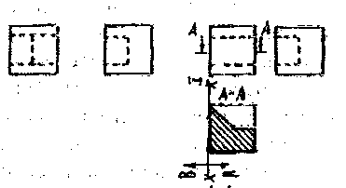
Рис. 1.1 Построение третьей проекции детали
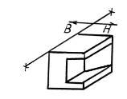
Рис. 1.2 Объемное изображение детали

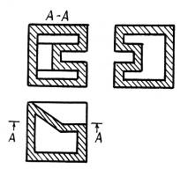
Рис. 1.3 Неразъемная оболочка по контуру детали
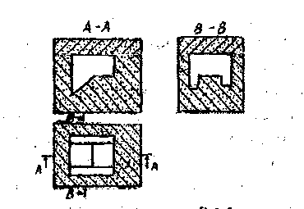
Рис. 1,4 Форма в сборе (упрощенный вариант)

Индивидуальное задание № 2
Во втором упражнении деталь усложняется тем, что в ней имеется сквозное отверстие, которое при литье обычно получают за счет установки в форму стержня, выполненного из стержневой смеси. Стержень представляет собой изделие простой или сложной конфигурации, которое уплотняется в специальном стержневом ящике (вытряхном, разъемном или комбинированном с большим количеством отъемных частей), тем или иным способом трамбованием, пескодувным или пескострельным способами, или виброуплотнением из холодно-твердеющих смесей. Для фиксации стержня в литейной форме на нем предусмотрены стержневые знаки, которые вставляются в гнездо, выполненное в отпечатке формы. Формы знаков стержня и методы фиксации от перемещения или поворота его приведены в ГОСТ 3606-80. «Комплекты модельные. Стержневые знаки. Основные размеры».
Варианты заданий с 2.1–2.32 представлены в Приложении.
В процессе работы над упражнением № 2 студенту необходимо выполнить следующее:
1. найти третью проекцию детали, выбрать положение отливки в форме при заливке и установить разъем модели и формы, изобразив его в соответствии с требованиями ГОСТа 3.1125-88. «Правила графического выполнения чертежей элементов литейных форм и отливок» (рис.2.1);
- дать изображение детали в объеме (аксонометрии или димметрии) (рис. 2.2);
- начертить неразъемную оболочку по контуру детали, сделав изображение в трех проекциях с необходимыми разрезами;
- начертить форму в сборе в трех проекциях. Причем на виде сверху нижней опоки изобразить положение, когда верхняя опока снята. В форму для получения отверстия в отливке необходимо установить стержень, после чего накрыть нижнюю опоку верхней полуформой;
- начертить эскиз стержня в трех проекциях со стержневыми знаками.
Пример выполнения задания № 2 приведен на рис.2.


?

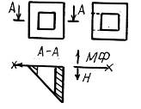

Рис. 2.1 Построение третьей проекции детали

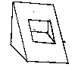
Рис. 2.2 Объемное изображение детали

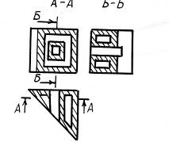
Рис. 2.3 Неразъемная оболочка по контуру детали

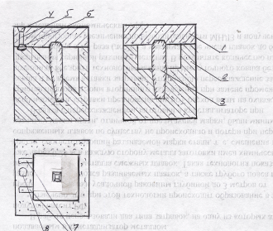
Рис. 2.4 Форма в сборе
1 –верхняя опока; 2 – нижняя опока; 3 – стержень;
4 – литниковая воронка; 5 – стояк; 6- шлакоуловитель; 7- питатели; 8 - зумпф

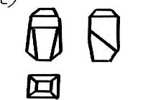

Рис. 2.5 Изображение стержня в трех проекциях
Индивидуальное задание № 3

Выполнение упражнения № 3 отличается от упражнений № 1 и 2 тем, что здесь не производится выполнение пространственного изображения и не выполняется оболочка вокруг модели.
В упражнении № 3 студенты знакомятся с новыми элементами литейной формы: 1 - литниковой системой, состоящей из системы элементов, подводящих металл в отпечаток, литниковой воронки, стояка, зумпфа, шлакоуловителя и питателей;
2 – питающей системы, служащей для компенсации усадочных процессов в отливке во время ее затвердевания и получения здоровой отливки, состоящей из прибылей и холодильников.
В этом упражнении с использованием морфологического подхода студент учится составлять матрицы для выбора материала детали и технологического способа литья
Наряду с этим они рассматривают два варианта изготовления литой детали при единичном и массовом производстве; при необходимости предлагаются и вносятся необходимые изменения в конструкцию детали, с целью улучшения ее технологичности. Эти изменения должны способствовать свободному извлечению модели из формы, упрощать технологию литья, обеспечивать снижение массы литой детали, получению качественной отливки и другим требованиям технологичности литья.
Детали изготавливаются методами литья.
В процессе работы над упражнением № 3 студенту необходимо:
- составить матрицу выбора материала, из которого необходимо изготовить отливку. Провести анализ свойств материала и дать оценку по каждому из них, в зависимости от условий работы детали, а затем на основании сравнения суммы баллов выбрать предпочтительный материал для данной отливки;
- провести анализ технологичности отливки и внести предложения по ее улучшению и установить общие и специальные требования к детали;
- провести анализ возможных плоскостей разъема (два-три варианта) (рис. 3.1 формовка с подрезкой, рис. 3.3 - формовка с использованием стержней) и указать основные достоинства и недостатки каждого из них;
- определить рациональное положение отливки в форме и выбрать поверхность разъема при единичном характере производства отливок, привести эскиз формы в сборе с литниковой системой (рис. 3.2), и, если это необходимо, прибылями или холодильниками;
- то же что и в предыдущем пункте, но для условий массового производства
- выделить места вероятного образования усадочных раковин или усадочных рыхлот, и произвести выбор места, где необходимо произвести установку прибылей на отливку.
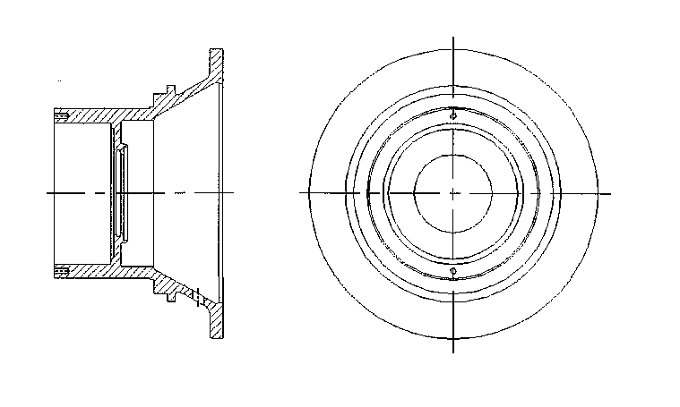
Рис. 3.1 Деталь и возможные варианты плоскостей разъема

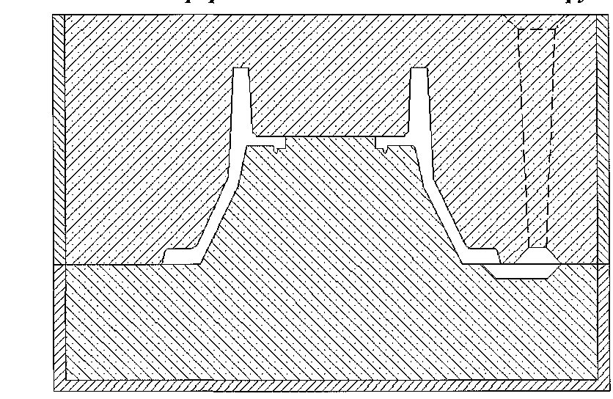

Рис. 3.2 Форма в сборе при единичном производстве отливки
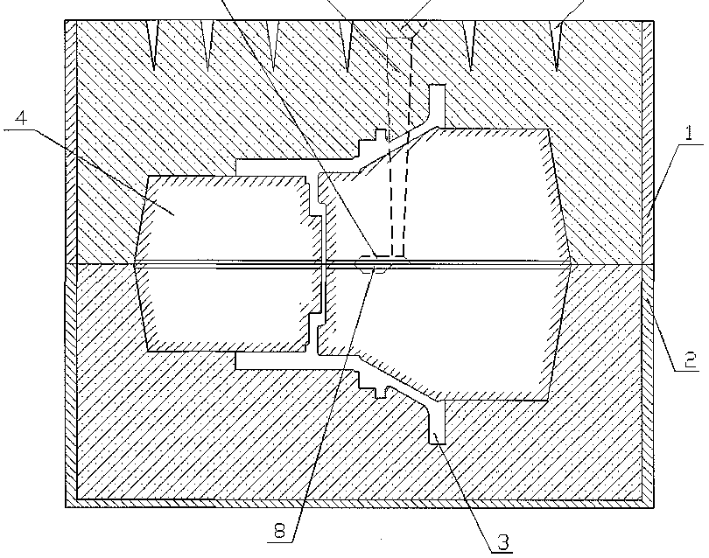
Рис. 3.4 Форма в сборе при массовом производстве отливок
1,2- верхняя и нижняя полуформы;
- - полость формы;
- - песчаные стержни;
- - литниковая чаша;
- - стояк;
- - шлакоуловитель;
- - питатель;
9- вентиляционные наколы

Пример такого выбора показан ниже применительно к конкретной проектируемой детали. Параметры, которые приняты при рассмотрении в этом случае, включают более конкретные величины в зависимости от требований, предъявляемых к детали и величины конкретных параметров (массы, выхода годного, серийности производства, и температур заливки и выбивки отливки).
Эти параметры могут быть уставлены в зависимости от условий производства и требований, предъявляемых к отливке. Для конкретной отливке они представлены в виде базы данных (таблица 1)
Таблица 1
Выбор маршрутной технологии изготовления отливок при рациональном сочетании способа литья и типа сплава и режимов формирования отливки
Параметры | Интервалы варьирования | ИД | СЧ | КЧ | ВЧ | СТ
Условная стоимость | Относительные единицы |  | 1.2 | 1.7 | 1.5 | 2
Масса | Масса < 10кг | 1 | 2 | 1 | 2 | 1
Масса | масса> 10кг |  | 1 | 2 | 1 | 2
Выход годного | ТВГ < 60% | 1 | 2 | 1 | 2 | 1
Выход годного | ТВГ > 60% |  | 1 | 2 | 1 | 2
Серийности производства | <300 ф/час |  | 2 | 1 | 1 | 1
Серийности производства | > 300 Ф/час | 1 | 1 | 2 | 2 | 2
Температура  заливки | Т_{зал} >1400⁰С | 1 | 1 | 2 | 1 | 2
Температура  заливки | Т_{зал} <1400⁰С |  | 2 | 1 | 2 | 1
Температура  выбивки | Т_{выб} < 1000⁰С |  | 2 | 1 | 2 | 1
Температура  выбивки | Т_{выб} > 1000⁰С | 1 | 1 | 2 | 1 | 2

Примечание: ИД − исходные данные, те данные, которые соответствуют проектируемой детали; ТВГ − технологический выход годного (процент металла, который израсходован на отливку от массы жидкого металла на заливку); Т_{зал} – температура заливки металла; Т_{выб} – температура выбивки металла.
Расчет апостериорной вероятности для выбора рационального сочетания способа литья и сплава, режимов формирования отливки приведен ниже
УС сч= 1,2*2*2* 1*1* 1=4,8
УС кч =1,7*1*1*2*2*2= 13,6
УС вч =1,5*2*2*2*1*1=12
УС ст =2*1*1*2*2*2=16
По минимальной условной стоимости, полученной расчетом, выбираем литьё из серого чугуна. Из обзора состояния литейного производства приведенного в пособии, следует, что серый чугун т наиболее часто применяется как литейный сплав, имея при этом невысокую стоимость.
При выборе материала предпочтение следует отдавать тому материалу, который уже показал высокую эксплуатационную надежность в аналогичных условиях работы.
Предлагается и другой метод выбора способа литья на основе базы данных, представленных в табл. 2, где учитываются конфигурация отливки – внешняя и внутренняя, используемые для отливки сплавы, серийность производства, прочность и степень механической обработки отливки.
Таблица 2
Выбор способа литья
Параметры | Интервалы варьирования | ИД |  | ПГФ | К | ЛВМ | ЛПД
 |  |  | УС | 1 | 1,1 | 1,6 | 1,5
Конф. наружная | Сложная | 1 | 1,5 | 1 | 2 | 1 | 1
Конф. наружная | Простая |  | 1 | 2 | 1 | 2 | 2
Конф.внутренняя | Сложная | 1 | 1,7 | 1 | 2 | 1 | 2
Конф.внутренняя | Простая |  | 1 | 1 | 1 | 1 | 1
Сплавы | Ж − min, У – мах (Cт, М) |  | 1,4 | 2 | 2 | 1 | 1
Сплавы | Ж − мах, У min (Сч) | 1 | 2 | 1 | 1 | 2 | 2
Серийность | Мелкосерийное | 1 | 2 | 1 | 2 | 3 | 5
Серийность | Крупносерийно |  | 1 | 1 | 1 | 1 | 1
σ _{в} | >600 МПа |  | 1,3 | 2 | 1 | 2 | 1
σ _{в} | <300 МПа | 1 | 1 | 1 | 2 | 1 | 2
Механ. обработка % | >10 |  | 3 | 1 | 1 | 2 | 2
Механ. обработка % | < 5 | 1 | 1 | 2 | 2 | 1 | 1

Примечания: ИД – исходные данные, те данные, которые соответствуют проектируемой детали.
Механическая обработка – процент удаляемого из заготовки металла.
Ж –мах, min –жидкотекучесть максимальная и минимальная.
У – мах, min – усадка максимальная и минимальная.
Расчет апостериорной вероятности для выбора способа литья:
УС песч. Фор.=1,0*1,5*2*1,7*1*2*1*2*1*1*1*1*2=40,8
УС кокиль =1,1*1,5*2*1,7*2*2*1*2*2*1*2*1*2=179,52
УС лвм =1,6*1,5*1*1,7*2*2*2*2*3*1*1*1*1=97,92
УС лпд =1,5*1,5*1*1,7*2*2*2*2*5*1*2*1*1=612
По минимальной условной стоимости выбираем литьё в песчаные формы.

Банк заданий
